**汽油机故障排除**

**一、发动机无法启动故障与排除**

不能启动发动机时，请检查：

l、发动机开关是否置于ON(开)的位置?

2、是否有足够的润滑油?

3、燃油阀是否置于ON(开)的位置?

4、油箱内是否有燃油?

5、燃油是否到达化油器，可松开化油器放油螺栓并把燃油阀置于ON(开)来检查。

warning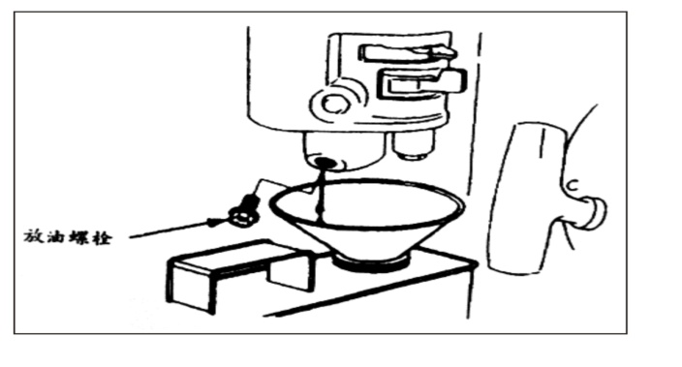如果有燃油溢溅。须彻底清除并等它们挥发后才能检测火花塞或起动发动机。溢出的燃油或其挥发的气体会引起火灾。

6、火花塞是否有火花。

a、拔下火花塞帽，清除尘土，然后卸下火花塞。

b、把火花塞帽装到火花塞上。

c、把火花塞的金属外壳接触在发动机缸盖上。轻拉起动器，观察是否有火花产生。如果有火花。重新装好火花塞．起动发动机。

7、如果发动机还是不能起动，请到授权销售商处检修。